**MEMORIAL DE CÁLCULO  
DIMENSIONAMENTO DO GRADEAMENTO**

**Referências Normativas**

* NBR 12216/1992 – Projeto de estação de tratamento de água para abastecimento público
* NBR 12213/199 – Projeto de captação de água de superfície para abastecimento público

Segundo a NBR 12213/94, a grade é o dispositivo formado por barras paralelas com a função de impedir a passagem de maternais grosseiros, flutuantes ou em suspensão.

**Caraterísticas de Projeto**

* Q – Volume de entrada: {{Q}} L/s
* s – Espessura da barra: {{s}} cm
* b – Espaçamento livre: {{b}} cm
* hmín – Altura mínima do nível d'água: {{h_min}} m
* hmáx – Altura máxima do nível d'água: {{h_max}} m
* α – Inclinação do gradeamento em relação à horizontal: {{alfa}}°
* β – Coeficiente, função da forma da barra: {{beta}}

**Memorial de Cálculo**

1. Área útil de abertura da grade igual ou superior à {{opening_area_bs_min}} cm².min/L:

Au = {{opening_area_bs_min}} • Q • 6 • 10-3

Au = {{opening_area_bs_min}} • {{ Q }} • 6 • 10-3

Au = {{Au}} m²

1. Como consequência imediata, a largura útil necessária é:

Bu = Au / hmín

Bu = {{Au}} / {{h_min}}

Bu = {{Bu}} m

1. Velocidade máxima no gradeamento igual ou inferior à {{v_bs_max}} cm/s:

v = (Q • 10-3 / Au) • 10-2

v = ({{Q}} • 10-3 / {{Au}}) • 10-2

v = {{v_bs}} cm/s

1. Número de barras no gradeamento, arredondando para o maior valor:

n = (Bu / (b • 10-2)) + 1

n = ({{Bu}} / ({{b}} • 10-2)) + 1

n = {{n}}

n = {{n_real}}

1. Como consequência imediata, a largura total do canal necessária é:

B = (n • s • 10-2) + (n – 1) • b • 10-2

B = ({{n_real}} • {{s}} • 10-2) + ({{n_real}} – 1) • {{b}} • 10-2

B = {{B}} m

1. Perda de carga considerando obstrução de 50% da seção de passagem:

k = β • ((s / b)1.33) • sen(α)

v = Q • 10-3 / (B • hmín • 50%)

h = k • v² / 2g

k = {{beta}} • (({{s}} / {{b}})1.33) • sen({{alfa}}°)  
k = {{k}}

v = {{Q}} • 10-3 / ({{B}} • {{h_min}} • 50%)

v = {{v}} m/s (à montante)

h = {{k}} • {{v}}² / 2 • {{g}}

h = {{h_loss}} m

1. Altura da grande, considerando bordo livre de {{h_free}} m:

H = hmáx + hbordo livre

H = {{h_max}} + {{h_free}}

H = {{H}} m

1. Comprimento da grande, a inclinação de {{alfa}}°:

L = H / sen(α)

L = {{H}} / sen({{alfa}}°)

L = {{L}} m

**Geometria do Gradeamento**

* Canal: {{B}} m x {{H}} m
* Grade: {{B}} m x {{L}} m α ={{alfa}}°
* Barras: n={{ n_real}} s={{s}} cm C={{L}} m

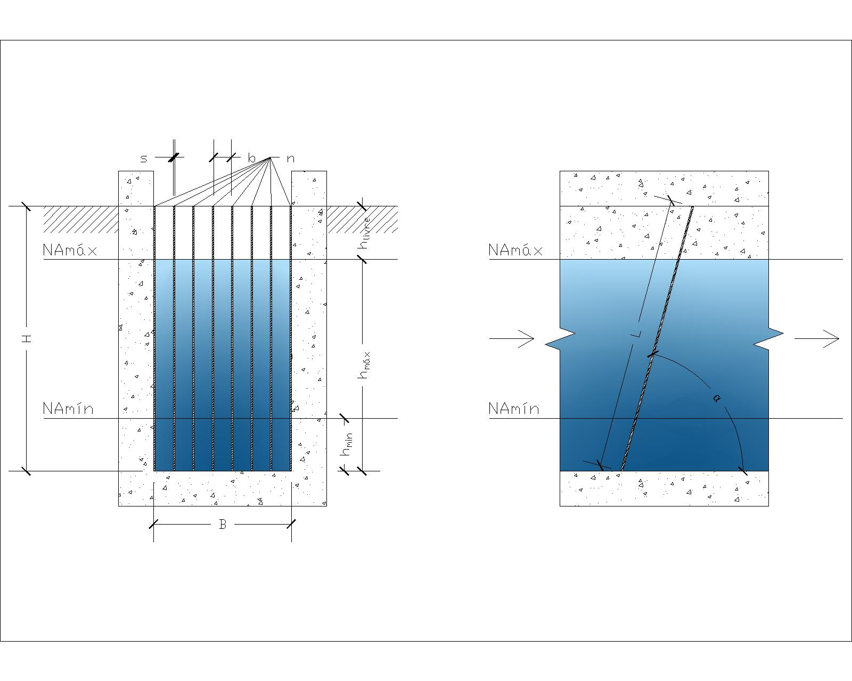**Figura 1 – Corte e vista lateral do gradeamento (fonte:** [**https://github.com/thiagopassos2001/design-water-treatment**](https://github.com/thiagopassos2001/design-water-treatment)**).**